**舒城县学校隐患排查整改、责任落实“三清单”**

单位（盖章）： 城关第二幼儿园 填报时间：2025年4月21日

|  |  |  |  |  |  |  |  |  |  |
| --- | --- | --- | --- | --- | --- | --- | --- | --- | --- |
| 序号 | 学校名称 | 隐患描述清单 | | | 隐患整改要求清单 | | | 责任落实清单 | |
| 排查  时间 | 检查  人员 | 隐患内容 | 整改  措施 | 整改期限 | 整改落实情况 | 责任单位及责任人 | 督办单位及责任人 |
|  | 城关第二幼儿园 | 4.3 | 杨芳 | 楼房外墙墙皮脱落 | 专业师傅维护并加固玻璃窗 | 4.6 | 已落实 | 园长 黄海清 | 城关中心校 |
|  |  | 4.1 | 杨芳 | 食堂操作间消毒灯陈旧 | 更换新款消毒灯 | 4.4 | 已落实 | 园长 黄海清 | 城关中心校 |
|  |  | 4.7 | 杨芳 | 户外防腐木破烂 | 专业师傅维护并加固 | 4.12 | 已落实 | 园长 黄海清 | 城关中心校 |
|  |  | 4.10 | 杨芳 | 综合楼楼梯口消防指示灯断裂 | 专业师傅更换 | 4.12 | 已落实 | 园长 黄海清 | 城关中心校 |
|  |  | 4.11 | 杨芳 | 食堂操作间水龙头坏了 | 专业师傅更换 | 4.12 | 已落实 | 园长 黄海清 | |  | | --- | | 城关中心校 | |
|  |  | 4.13 | 杨芳 | 班级消毒柜生锈 | 购置新的更换 | 4.14 | 已落实 | 园长 黄海清 | 城关中心校 |
|  |  |  |  |  |  |  |  |  |  |

楼房外墙墙皮维护

维修前 维修中 维修后

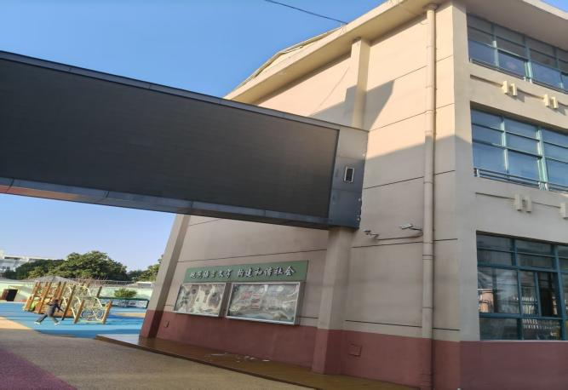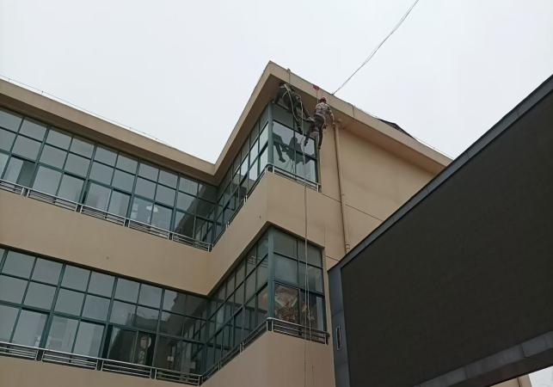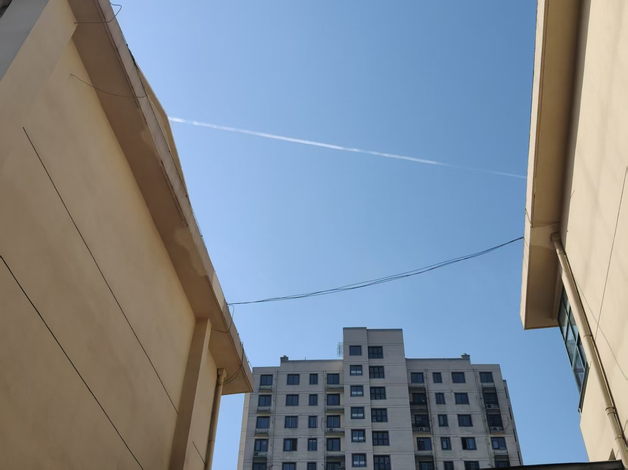

户外防腐木维护

维修前 维修中 维修后

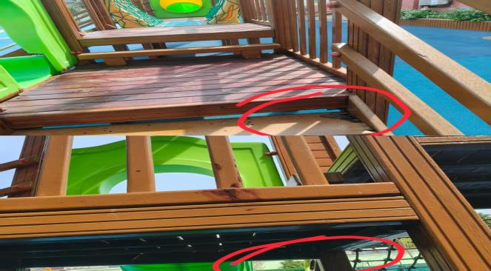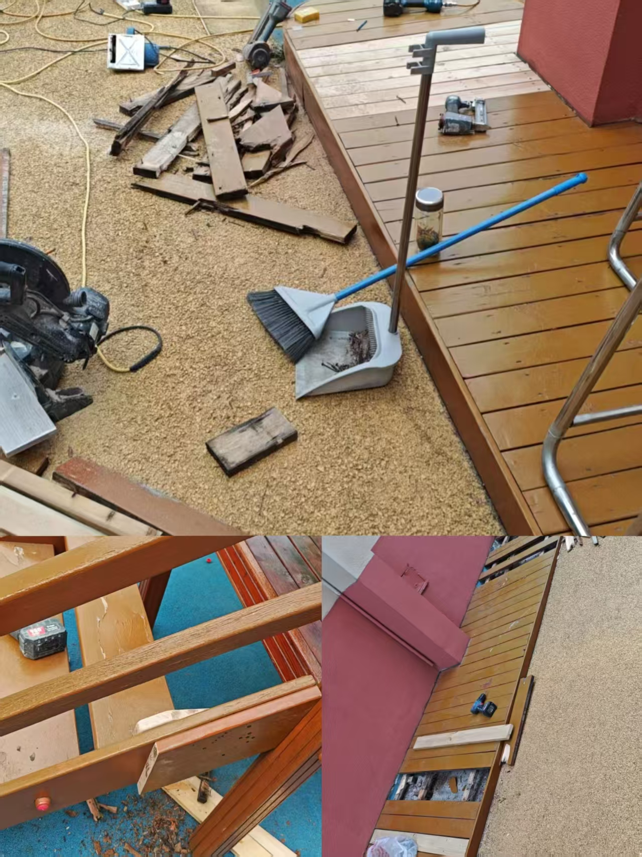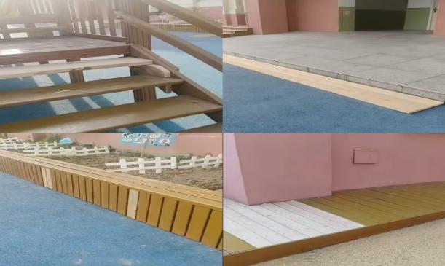

综合楼楼梯口消防指示灯断裂

维修前 维修中 维修后

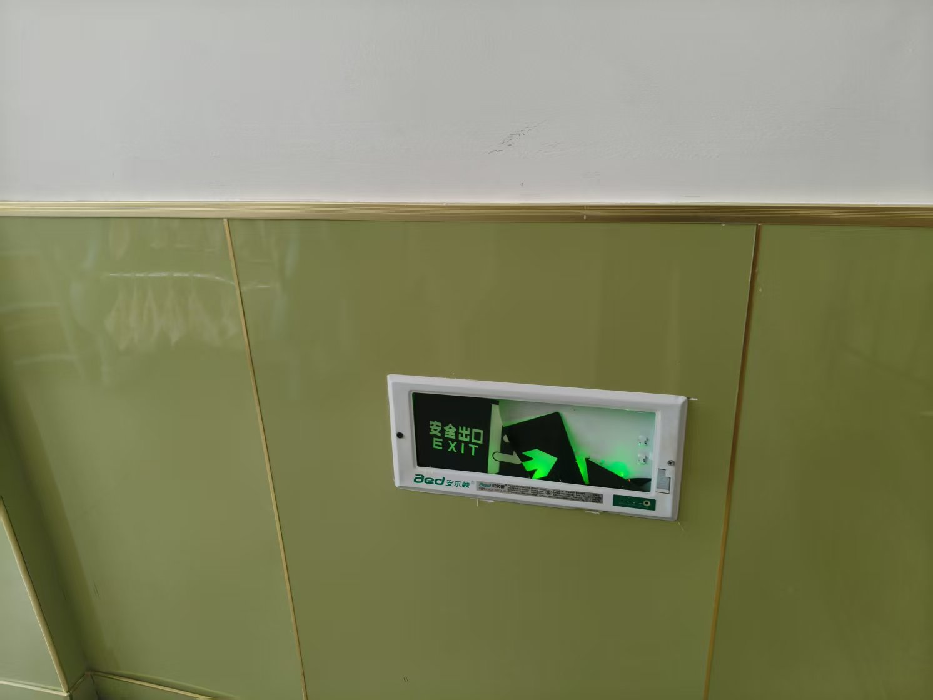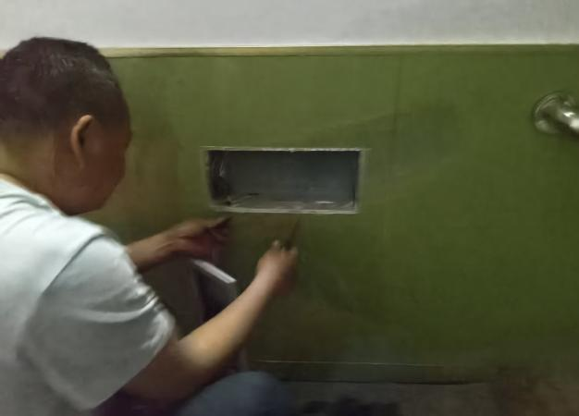

食堂操作间水龙头更换

更换前 更换中 更换后

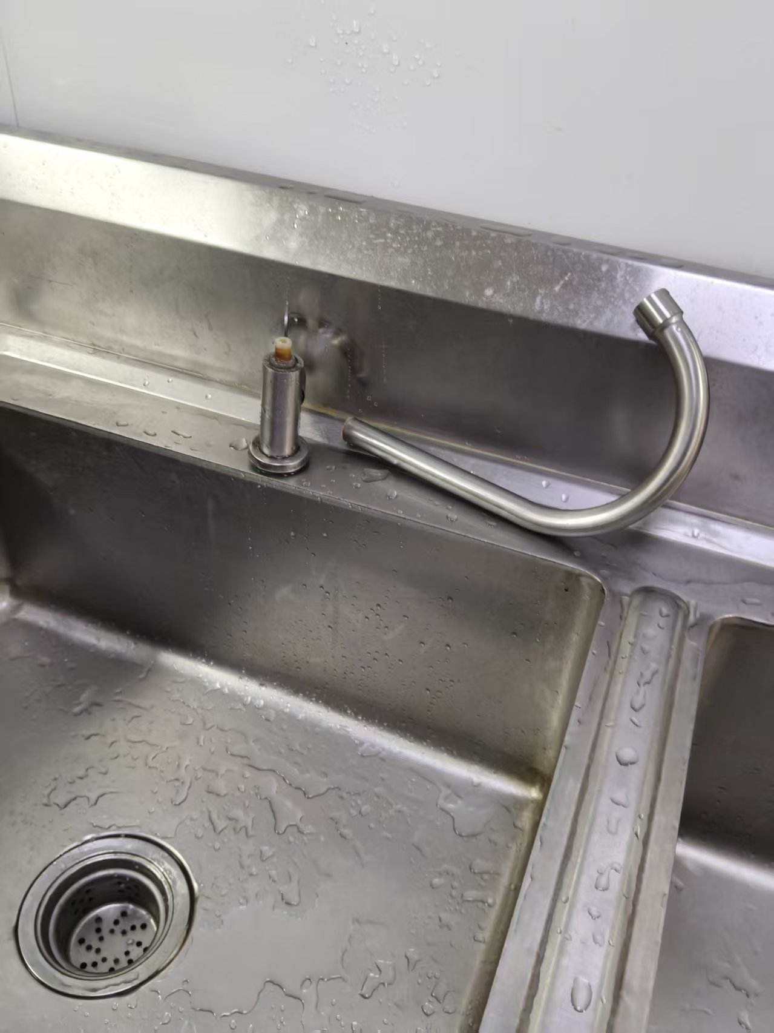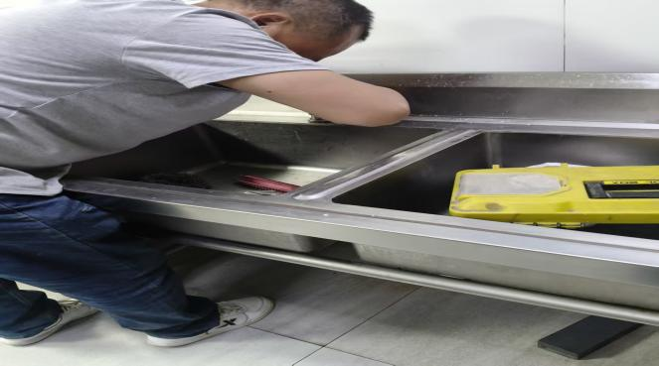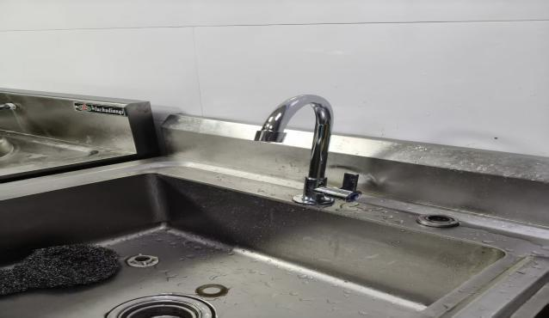

食堂操作间消毒灯陈旧

更换前 更换后

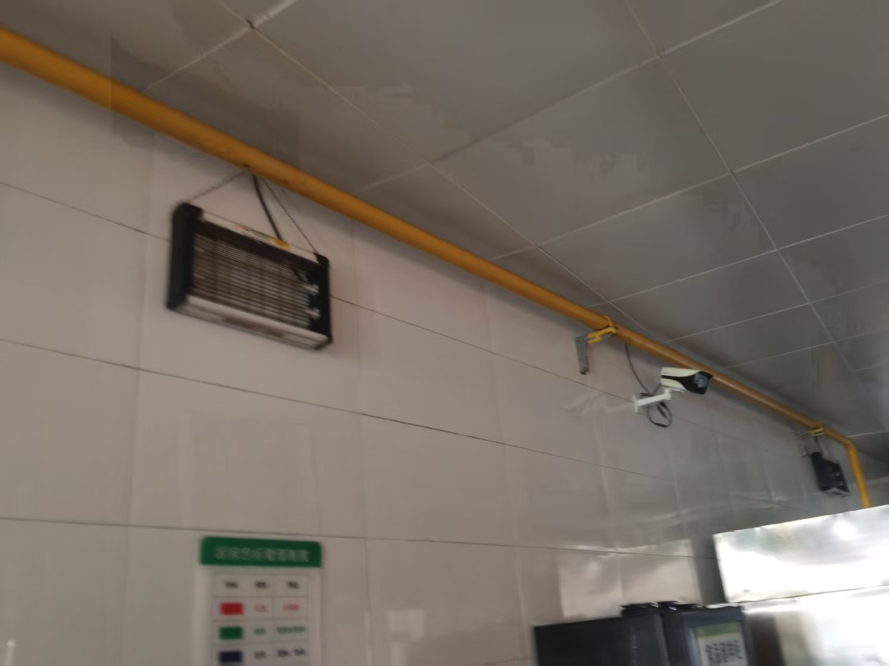 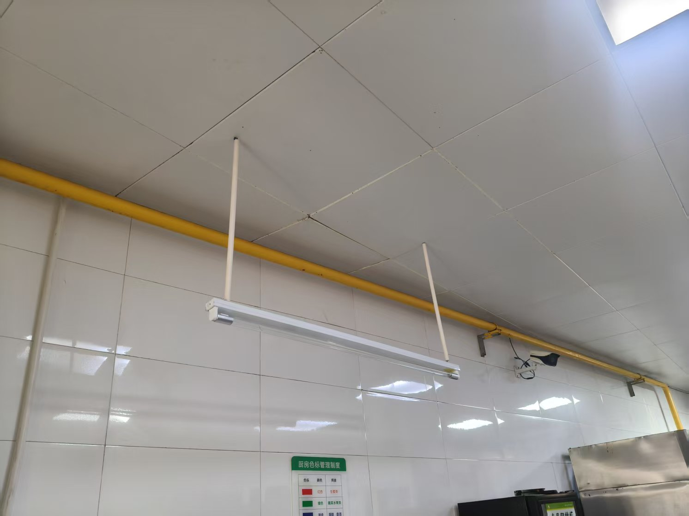

班级消毒柜生锈

更换前 更换后

